様式第１号
令和 年 月 日
ラジコン草刈り機等貸出申請書
一般財団法人神戸農政公社 理事長 様
申請者 住 所
氏 名
連絡先（携帯）
里山スマート農機活用促進貸出事業実施要綱を遵守し、留意事項を承諾した上で、下記のとおり貸出しを受けたいので申請します。
記
１．留意事項
（１）ホームページの貸出事業実施要綱を必ず確認すること。
（２）貸付機械の借受け、稼働及び返還に要する一切の費用は借受者の負担とする。
（３）使用中の事故、怪我、周辺からの苦情等については、一般財団法人神戸農政公社（以下「公社」という。）は一切その責を負わない。
（４）借受けた機械の使用及び保管について、善良なる管理者の注意義務を持って管理する。
（５）十分な安全を確保した上で作業し、使用中の事故防止に万全に期すこと。
（６）使用状況を使用簿に整理するとともに、使用日毎の始業点検及び使用最終日には終業点検を行い、整備点検簿に整理する。
（７）借受けた機械を転貸できない。
（８）機械を使用目的及び使用場所以外で使用できない。
（９）機械等の貸付期間満了日までに所定の場所に燃料を満タンにして返却すること。
（10）借受けた機械を損傷し、減失または損壊した時は、直ちにその内容と理由を公社に報告し、公社の指示に従うものとする。また、借受者は、使用上の不注意または故意の過失等により借受けた機械を損傷し減失または損壊した時は、相当の弁償をするかまたは現状に復するものとする。
※初回の事故破損に限り、賠償額のうち免責額（200千円）及び保険適用外の賠償額の
１／２（千円未満切り捨て）を公社が負担し、残りを利用者が負担する。
（11）機械使用時には大きな音がしますので、近隣に十分配慮する。
（12）営利目的の方に貸出すことはできない。（参考：造園業者等）
（13）貸出機器のご利用中の故障等について公社が加入している損害保険を適用した場合は、免責費用及び修理等の期間の代替え機費用の実費を負担するものとする。
２．使用責任者（申請者と異なる場合、引き取り者が異なる場合はご記入ください）
氏名： 連絡先（TEL）：
３．使用場所 神戸市 区 町 番地内 面積約 ㎡
４．使用目的（〇で囲む） ため池の法面・堤体 遊休地 の草刈 その他（ ）
（2ページ目へ続く）
５．貸出希望期間（利用を希望する期間を記入の上①～③に〇を記入してください）
貸出希望期間： 令和 年 月 日（ ） ～ 令和 年 月 日（ ）
① 週末利用：金曜15時以降～月曜（祝日の場合は火曜）11時まで。
② 平日利用：月曜15時以降～木曜16時）まで。
③ 平日の当日返却：火曜～木曜の間に当日利用、当日返却に限る。または利用日の翌日11時までの返却に限る。
ただし、利用延長については、利用日以降の貸出し予定がない場合、３日を上限に延長も可。

６．貸出希望機種（ご希望される場所の機種の下欄の空白に〇を記入）
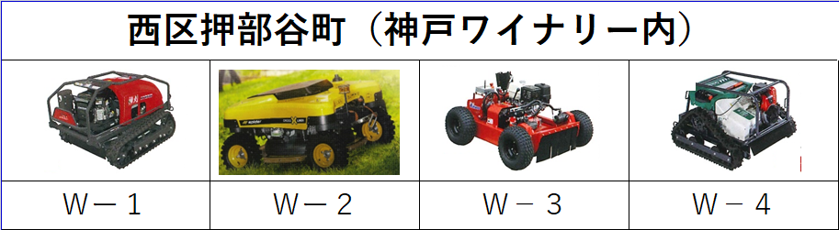

（3ページ目へ続く）
７．利用料（利用する料金を〇で囲み合計額を記入 ※不要な項目は記入しない）

大型 | 期間 | Ｗ―１号機 | Ｗ―２号機 | Ｆ―１号機 | Ｆ―２号機
（１）利用料 （燃料使用者負担） | ①② | 20,000円
（１）利用料 （燃料使用者負担） | ③ | 15,000円
（２）延長料金  （①②③一律） |  | 1日延長10,000円  ２～３日延長20,000円
（３）搬送料 |  | 5,000円：作業場所で受渡し  無料：神戸ワイナリーで受渡し  無料：フルーツフラワーパークで受渡し
（４）オペレーター料  （燃料込） |  | 半日8,000 円 ・ １日16,000 円
合計額（１）～（４） |  | 円

小型  ｽﾊﾟｲﾀﾞｰﾓｱ | 期間 | Ｗ―３号機 | Ｗ―４号機 | Ｗ-Ｓ（1～3）号機 | Ｆ-Ｓ（1～3）号機
（１）利用料 （燃料使用者負担） | ①② | 15,000円
（１）利用料 （燃料使用者負担） | ③ | 10,000円 |  | 7,000円
（２）延長料金  （①②③一律） |  | 1日延長8,000円  ２～３日延長15,000円 |  | 延長対応無し
（３）搬送料 |  | 5,000円：作業場所で受渡し  無料：神戸ﾜｲﾅﾘｰで受渡し |  | 利用者の引取りのみ
（４）オペレーター料  （燃料込） |  | 半日：8,000 円  １日：16,000 円 |  | オペレーター対応無し
合計額（１）～（４） |  | 円 |  | 円

